Муниципальное автономное дошкольное образовательное учреждение
городского округа Саранск
«Детский сад №112»

Мастер-класс
непосредственно образовательной деятельности
по художественно-эстетическому развитию
в первой младшей группе №9
на тему: «Народная игрушка - матрешка»

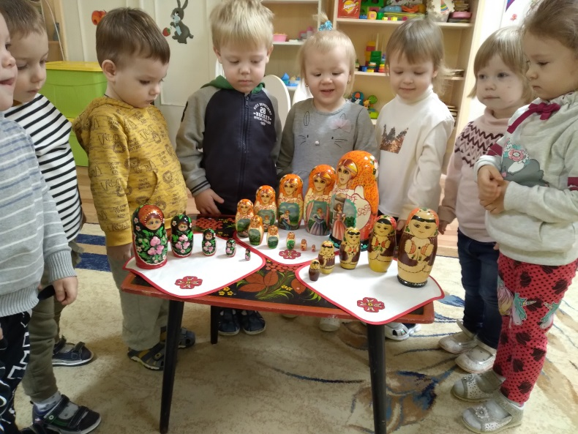

Подготовила: воспитатель высшей категории Лисакова Н.В.

Саранск, 2022 год
Интеграция образовательных областей: «Социально-коммуникативное развитие», «Познавательное развитие», «Речевое развитие», «Художественно-эстетическое развитие», «Физическое развитие»
Цель: формировать интерес и любовь к народному творчеству; приобщать детей к культуре родной страны
Задачи:
Образовательные:
- способствовать расширению знаний детей о русской народной игрушке - матрешке;
- развивать умение выделять некоторые детали костюма (сарафан, платок, фартук);
- способствовать формированию интереса к малым фольклорным формам;
- закреплять навыки рисования красками, умение украшать изображение в нетрадиционной технике (рисование ватными палочками).
Развивающие:
- способствовать развитию речи детей и мелкой моторике рук при рисовании;
- продолжать знакомить с малыми фольклорными формами: загадками, потешками;
- развивать внимание, память, творческие способности детей.
Воспитательные:
- способствовать воспитанию интереса к народной игрушке;
- развивать в детях эстетический вкус;
- способствовать воспитанию самостоятельности, аккуратности
Предварительная работа: рассматривание народных игрушек, чтение произведений устного народного творчества.
Приемы работы: игровая ситуация; художественное слово; указания; рассказ воспитателя; вопросы; рассматривание игрушек; повтор ребенком фраз и слов за воспитателем; обыгрывание; поощрение.
Материалы: игрушка – матрёшка (разборная), хохломской столик, русский народный платок, аудиозапись русского народного танца «Матрёшки»,
шаблоны матрешек для раскрашивания.

Ход НОД:
Организационный момент
Дети сидят на стульях. Воспитатель обращает внимание на хохломской столик накрытый платком (под ним стоит матрёшка).
Воспитатель рассказывает детям стихотворение:
Восемь кукол деревянных в разноцветных сарафанах.
На столе у нас живут, всех матрёшками зовут.
И к вам сегодня пришла в гости русская народная игрушка - матрёшка!
Поднимает платок и демонстрирует детям игрушку, вместе с детьми рассматривают её и нахваливают:
- Красивая, яркая, хорошая, весёлая, милая, нарядная.
Воспитатель: эта игрушка сделана из дерева, но она еще и красиво расписана красками, матрёшка не простая игрушка, в ней живут её подружки, давайте её откроем и посмотрим.
Открывает одну за другой матрёшки и выкладывает на стол, рассказывая стихотворение:
Ростом разные подружки,
Не похожи друг на дружку.
Все они сидят друг в дружке,
А всего одна игрушка.
Воспитатель: а теперь давайте соберём их обратно.
(приглашает детей к столику и по одной матрёшки складывают друг в друга).
Воспитатель: ребята, давайте мы с вами тоже превратимся в матрёшек и потанцуем.
(Дети вместе с воспитателем надевают платочки и танцуют)

Физкультминутка: народный танец «Матрёшки».

После танца «матрёшка» хвалит детей за чудесный танец и предлагает разукрасить фартучки ее подружкам матрешкам

Рисование ватными палочками «Укрась матрешку»
(дети проходят за столы, воспитатель раздает бумажные силуэты матрешек)
Воспитатель: посмотрите на этих матрешек, сравните с нашей игрушкой, чем они отличаются? (ответы детей) Как вы думаете, что нужно сделать, чтоб матрешки стали нарядные, красивые, как их деревянные подружки? (ответы детей).
Правильно, раскрасить, но сначала разомнем пальчики

Пальчиковая гимнастика: «Матрешки»
Мы веселые матрешки (поворачивают кисти рук)
Ладушки, ладушки (хлопают в ладоши).
На ногах у нас сапожки (указательными и большими пальцами шагают по столу)
Ладушки, ладушки (хлопают в ладоши).
В сарафанах наших пестрых (руки в замочек)
Ладушки, ладушки (хлопают в ладоши).
Мы похожи словно сестры (поворачивают кисти рук)
Ладушки, ладушки (хлопают в ладоши).

Воспитатель: а теперь давайте раскрасим нашим матрешкам фартучки.
Дети приступают к работе.
Воспитатель: очень любят все матрешки разноцветные одежки. Молодцы, очень красивые фартучки у вас получились.
Рефлексия: ребята, назовите мне русскую народную игрушку, о которой мы сегодня говорили? Вам понравилось разукрашивать матрешек? А каких матрешек мы раскрашивали, деревянных или бумажных? Давайте полопаем друг другу в ладоши за хорошую работу.
